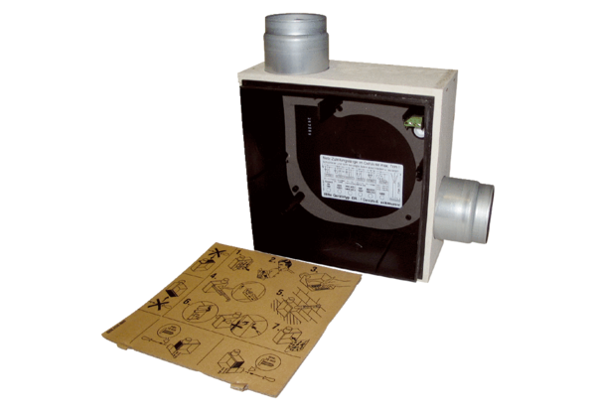Boîtier pour montage encastré ER - UPB/RUnité de conditionnement : 1 pièceGamme: B
Numéro de référence : 0093.0969Fabricant : MAICO

